Jetzt-erst-recht-Effekt gegen Schwerin?
(VCW / Wiesbaden / 29.11.2022) Der VC Wiesbaden will am Mittwoch (30. November; 18:30 Uhr) in Mecklenburg-Vorpommern Wiedergutmachung betreiben. Nach dem enttäuschenden 0:3 gegen den SSC Palmberg Schwerin im Pokalheimspiel am vergangenen Samstag geht es nun in der 1. Volleyball Bundesliga Frauen in der Palmberg-Arena um Punkte. Die Schwerinerinnen, die sich mit dem Erfolg zugleich für das Achtelfinal-Aus im vergangenen Jahr in Wiesbaden revanchierten, können nach fünf Auswärtsspielen inklusive Pokal erstmals wieder in eigener Halle antreten.
Im Gegensatz zum VCW konnte Schwerin zuletzt auch durch die stabile Annahme die eigenen Angriffspositionen gut in Szene setzen. Kein Wunder, dass sich Cheftrainer Felix Koslowski nach dem souveränen 3:0-Sieg seiner Mannschaft sehr zufrieden zeigte. In der Liga führt seine Außenangreiferin Lindsey Ruddins das Ranking „alle Spielelemente“ mit dem Scorer-Wert 58 an; VCW-Diagonale Lena Große Scharmann liegt auf Platz neun (38). Auf der Diagonal-Position spielt in Schwerin (neben Stammkraft Tutku Burcu Yüzgenc; Türkei) auch Frauke Neuhaus, die von 2019 bis 2021 in Wiesbaden aufgeschlagen hat.
Für die Hessinnen wird es nun darauf ankommen, auf den traditionell starken Schweriner Aufschlagdruck entschlossen zu antworten, um so das eigene Spiel erfolgreich durchsetzen zu können. VCW Headcoach Benedikt Frank geht davon aus, dass sein Team am Mittwoch wesentlich kompakter auftreten wird. „Wir waren am Samstag nicht gut, keine Frage. Das war das erste Mal, wo wir derart unterlegen waren. Es hat einfach vieles nicht geklappt. Die Angriffspunkte von Lena Große Scharmann und das enorme Laufpensum von Zuspielerin Natalia Gajewska sollte man trotz allem erwähnen. Am Montag haben wir bereits wieder mit Vollgas am Ball und im Kraftraum trainiert. Wir haben über die Schwachstellen eingehend geredet, und es gab auch ein paar Veränderungen. Wir werden nicht kampflos in das Match gegen Schwerin gehen. Das nächste wichtige Heimspiel gegen den USC Münster ist erst ab Donnerstag in unseren Köpfen.“
VCW-Geschäftsführer Christopher Fetting: „Nach so einer eindeutigen Niederlage gehört es sich, dass genau analysiert wird. Das hat das Trainer-Team getan. Wir fahren jetzt zu einem bekanntermaßen starken Gegner, der aus gutem Grund vielfacher deutscher Meister und Pokalsieger war. Aber wir schauen natürlich unweigerlich im Hier und Jetzt auf die Tabelle. Wir stehen mit nur einem Sieg gegen NawaRo Straubing an vorletzter Stelle – das ist ganz sicher nicht unser Anspruch. Das macht die Situation nicht leichter, aber die Spielerinnen sollen auch positive Eindrücke mitnehmen, etwa den Tiebreak gegen Dresden oder ein starkes Spiel gegen den Deutschen Meister aus Stuttgart. Ich hoffe auf einen Jetzt-erst-recht-Effekt gegen Schwerin und Münster.“
Annick Meijers (Außenangriff): „Schwerin hat in der Tat sehr viel Druck auf uns ausüben können. Aber klar ist auch, dass wir bisher nicht unser wahres Leistungsvermögen gezeigt haben. Wichtig ist, dass wir Mittwoch und auch Samstag im Match gegen Münster unseren Rhythmus finden, und zwar nicht nur für die Tabelle, sondern auch für unser Selbstvertrauen. Wir suchen noch nach Beständigkeit, was angesichts der vielen anstrengenden Spiele nicht ganz leicht ist, weil man wenig Zeit zum Trainieren hat. Das soll aber keine Entschuldigung sein. Wir arbeiten hart an unserem System und am Auftreten.“
Nächste Termine:
1. Volleyball Bundesliga:
30. November 2022 (18:30 Uhr): SSC Palmberg Schwerin – VCW
(Schwerin, Palmberg-Arena)
03. Dezember 2022 (18:00 Uhr): VCW – USC Münster
(Wiesbaden, Sporthalle am Platz der Deutschen Einheit)
Beide Spiele werden auf Sport1 extra (gegen Gebühr) live übertragen.

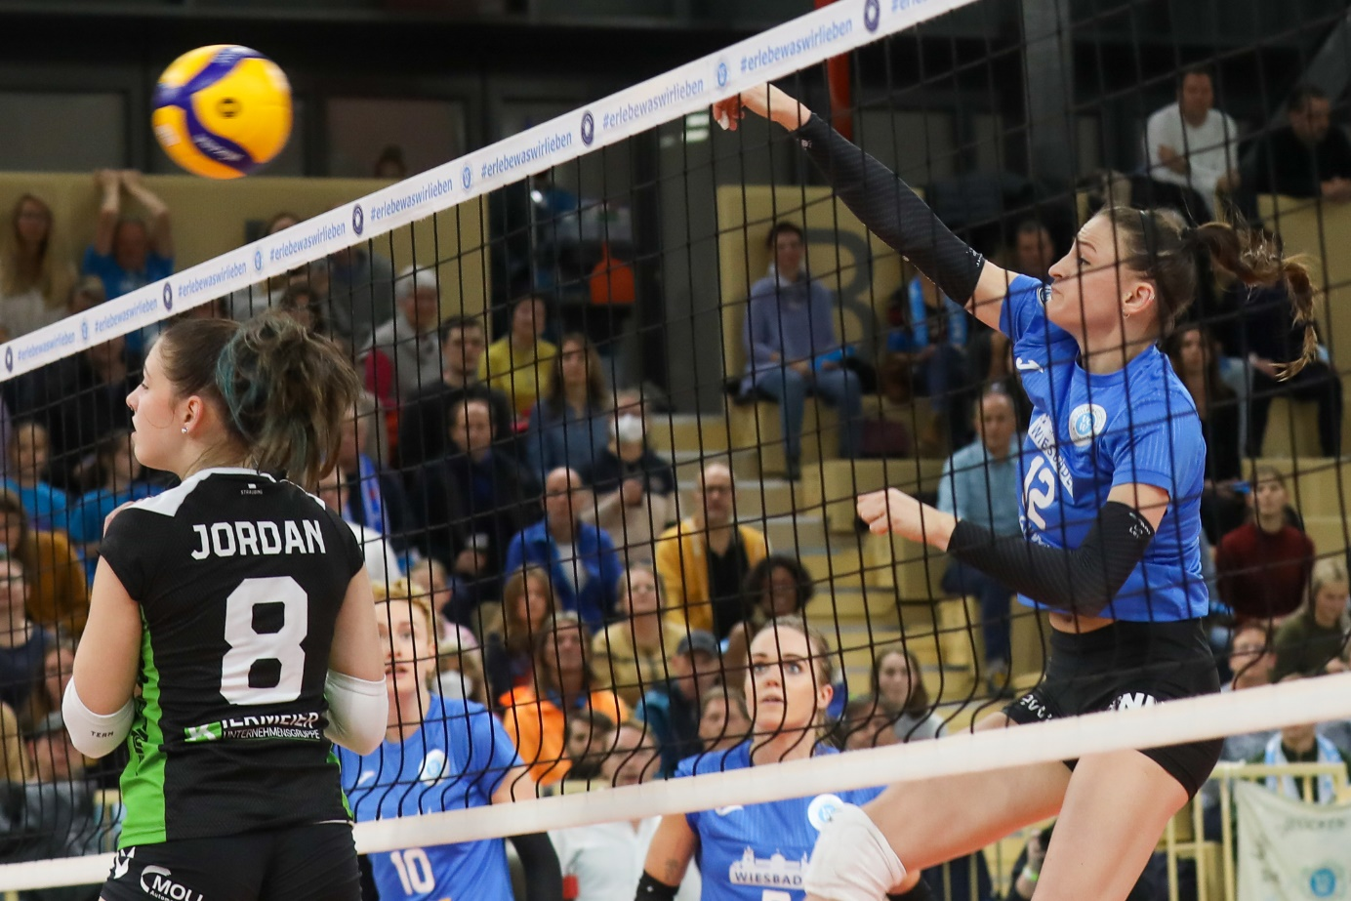 Jetzt-erst-recht-Effekt gegen Schwerin?
Foto: Detlef Gottwald | www.detlef-gottwald.de
Über den VC Wiesbaden
Der 1. Volleyball-Club Wiesbaden e.V. wurde 1977 gegründet und ist spezialisiert auf Frauen- und Mädchenvolleyball. Die professionelle Damen-Mannschaft ist seit 2004 ohne Unterbrechung in der
1. Volleyball-Bundesliga vertreten und spielt ihre Heimspiele in der Sporthalle am Platz der Deutschen Einheit, im Herzen der hessischen Landeshauptstadt. Die bislang größten sportlichen Erfolge des VC Wiesbaden sind der Einzug in das DVV-Pokalfinale in der Saison 2012/2013 und 2017/2018 sowie die Deutsche Vizemeisterschaft in der Saison 2009/2010. Auch die erfolgreiche Nachwuchsarbeit ist Teil des VCW. Aktuell bestehen über 30 Nachwuchs-Teams, die in den vergangenen Jahren zahlreiche Titel bei überregionalen Volleyball-Meisterschaften sowie im Beachvolleyball erkämpften. Als Auszeichnung dafür erhielt der VC Wiesbaden im Jahr 2016 das „Grüne Band“ des Deutschen Olympischen Sportbundes (DOSB). Der VC Wiesbaden ist Lizenzgeber der unabhängigen VC Wiesbaden Spielbetriebs GmbH, die die Erstliga-Mannschaft stellt. Der Verein ist zudem Mitglied der Volleyball Bundesliga (www.volleyball-bundesliga.de) sowie des Hessischen Volleyballverbands (www.hessen-volley.de). Das Erstliga-Team wird präsentiert von den Platin-Lilienpartnern ESWE Versorgung (www.eswe.com) und OFB Projektentwicklung (www.ofb.de).
Text- und Bildmaterial stehen honorarfrei zur Verfügung – beim Bild gilt Honorarfreiheit ausschließlich bei Nennung des Fotografen. Weitere Pressemitteilungen und Informationen unter: www.vc-wiesbaden.de

